剧毒化学品申购流程
- 登录公共数据库 → 电子校务 → 设备与实验室管理平台
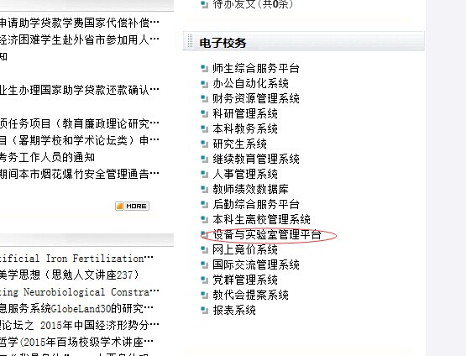
- 进入设备与实验室管理平台 → 点击化学品管理 →化学品申购 →新增申购单（个人），将信息填写完整，点击下一步。
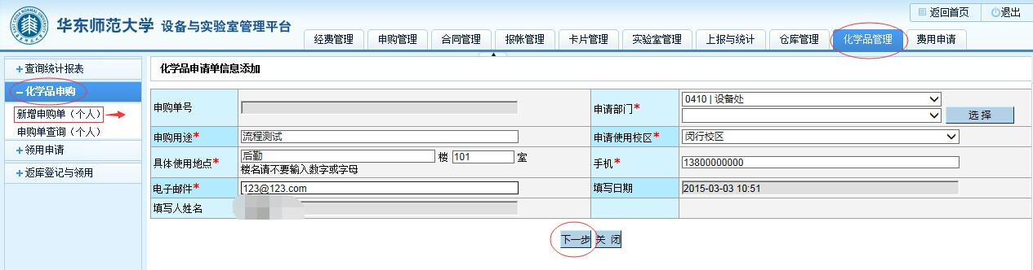
三．出现如下界面，点击申请化学品。
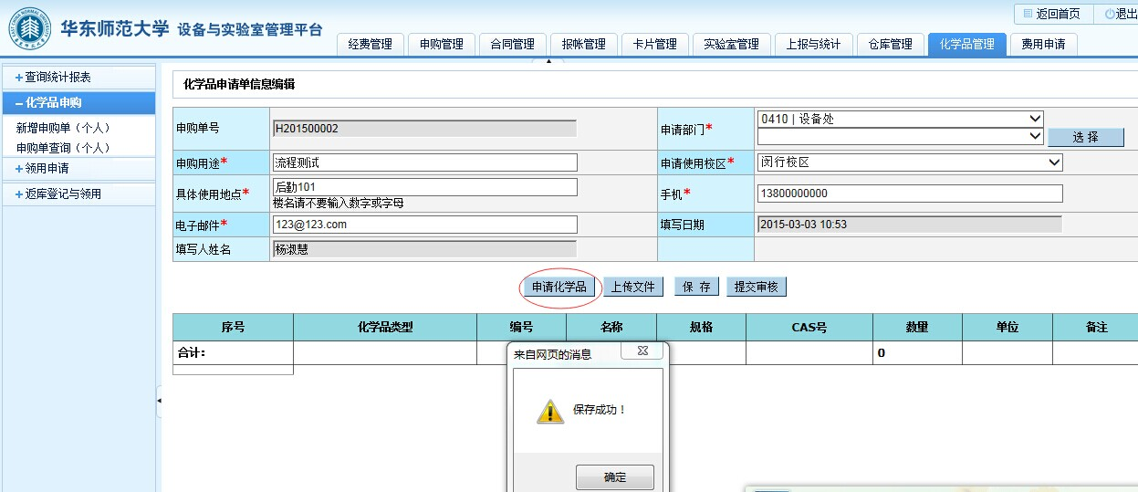
四．可点击“选择”按钮，出现下方界面后，对需要申购的化学品进行选择添加，确认无误后点击确定。
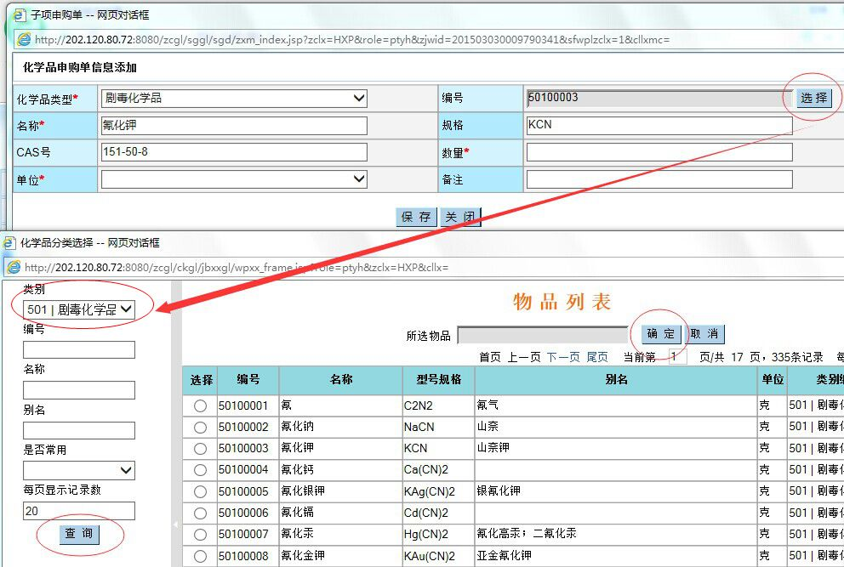
五．如果一张申购单申购多个化学品，可点击下面《新增》按钮。
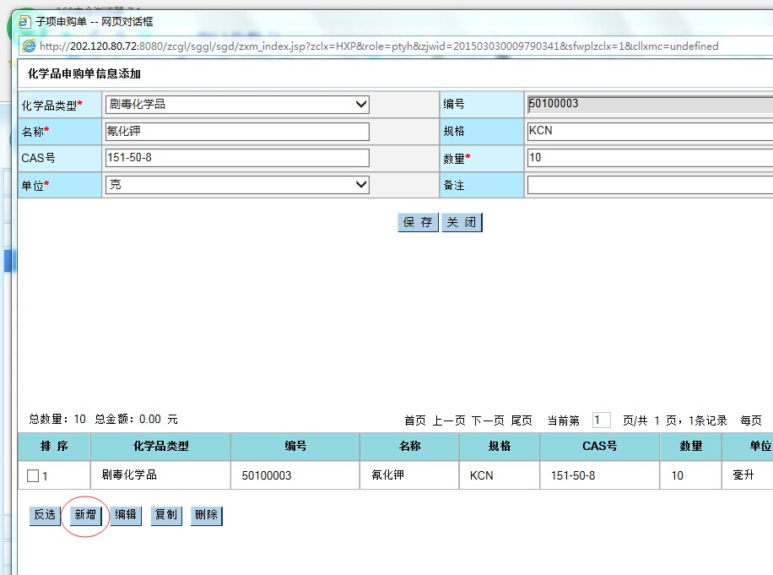
六．确认无误后提交审核，提交审核后可查在申购单查询（个人）中看审批状态。
